Smlouva o dílo
podle § 1 odst. 2 zákona č. 89/2012 Sb., občanského zákoníku.

Město Kaplice
sídlo: Náměstí 70, 382 41 Kaplice
IČ: 00245941
zastupuje: Radek Ježek, DiS., starosta města
na straně jedné jako „objednatel“

a

Ing. Jaromír Polášek
IČ: 01413490
DIČ: CZ01413490
sídlem: Poněšice 8, 373 41 Hluboká nad Vltavou
zastoupený: Ing. Jaromír Polášek
na straně druhé jako „zhotovitel“

a rovněž také společně jako „smluvní strany“

uzavírají níže uvedeného dne, měsíce a roku ve smyslu ustanovení § 2586 a násl. zákona č. 89/2012 Sb., občanský zákoník, tuto Smlouvu o dílo (dále jen Smlouva).

Preambule
S ohledem na skutečnost, že objednatel vyhlásil veřejnou zakázku malého rozsahu na služby pod názvem „Zavedení energetického managementu ve města Kaplice“ a zhotovitel se na základě této transparentní a nediskriminační veřejné zakázky stal vítězným uchazečem, uzavírají smluvní strany tuto smlouvu o dílo v souladu se zadávací dokumentací předmětné veřejné zakázky.

Článek I. Předmět smlouvy a předmět plnění
- Předmětem této smlouvy je zavedení energetického managementu ve městě Kaplice:
  - zmapování všech odběrných míst energií, zmapování spotřeby energií (teplo, elektro, voda, plyn) v jednotlivých objektech obce:
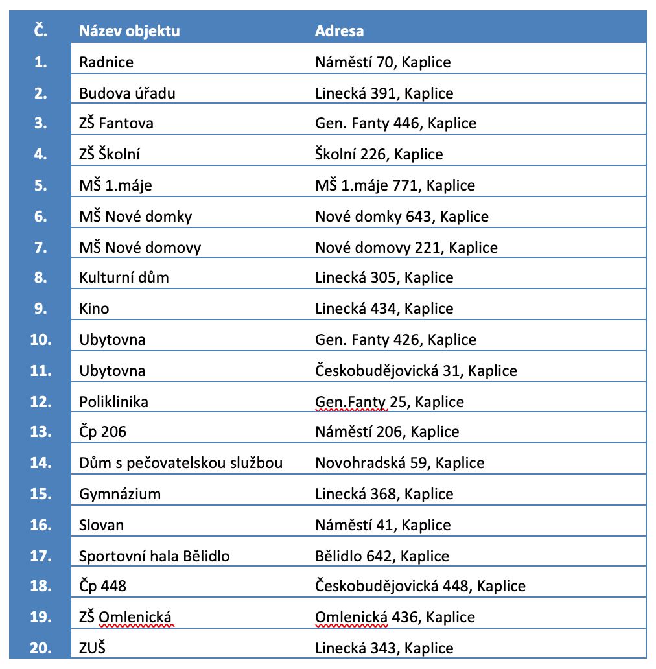
  - dodávka SW nástroje a naplnění databáze a pravidelné vyhodnocování spotřeb energií, a to jak za jednotlivé objekty, tak za všechny objekty jako celku,
  - podpora k vytvoření energetické politiky obce,
  - vytvoření akčního plánu a zavedení energetického managementu v souladu s EN 50001.
- Zhotovitel se touto smlouvou zavazuje provést Dílo vlastním jménem, na svůj náklad, na své nebezpečí a ve sjednané době. Objednatel se zavazuje za podmínek dále uvedených zaplatit zhotoviteli za provedení Díla cenu díla sjednanou v této smlouvě a Dílo od zhotovitele převzít.
- Provedení a dodávka Díla zahrnuje veškeré práce, výkony a opatření, které jsou nutné nebo účelné ke zhotovení Díla v úplném stavu. V tomto stavu zhotovitel objednateli Dílo předá jako celek včetně veškerých příslušných dokladů. Součástí Díla jsou rovněž všechny práce a dodávky, které mohl nebo měl zhotovitel Díla předpokládat jako nutné nebo účelné k řádnému provedení Díla.

Článek II. Doba, forma a místo plnění Díla
- Termín zahájení doby plnění veřejné zakázky je předpokládán po podpisu Smlouvy.
- Zhotovitel zahájí práce neprodleně po podpisu Smlouvy.
- Zhotovitel se zavazuje dílo odevzdat nejpozději do: 30.11.2023
- Nemůže-li zhotovitel pokračovat v plnění předmětu Díla, a to z důvodů ležících výlučně na straně objednatele nebo z důvodů zastavení prací z podnětu objednatele, zavazují se smluvní strany neprodleně projednat vzniklou situaci a upravit odpovídajícím způsobem podmínky pro zhotovení Díla, a to věcně a časově.
- Místem plnění je obec Kaplice.

Článek III. Cena, platební podmínky
- Celková cena díla v Kč:
Cena bez DPH činí 450 000 Kč (slovy: Čtyřistapadesáttisíc korun českých),
DPH činí 94 500 Kč (slovy: Devadesátčtyřitisícepětset korun českých),
Cena s DPH činí 544 500 Kč (slovy: Pětsetčtyřicetčtyřitisícepětset korun českých).

- Shora sjednaná smluvní cena Díla zahrnuje veškeré náklady zhotovitele vzniklé při realizaci Díla dle této smlouvy.
- Celková cena díla je stanovena dohodou smluvních stran jako cena maximální, nejvýše přípustná a nepřekročitelná.
- V případě následných požadavků objednatele na takovou úpravu Díla, která podstatně přesahuje parametry Díla, bude takováto úprava Díla ve vztahu k ceně řešena formou číslovaného, písemného dodatku k této smlouvě.
- Cena Díla bude ze strany objednatele hrazena, při splnění podmínek vyplývajících z obecně platných právních předpisů, norem a podmínek vyplývajících z veřejné zakázky, v průběhu realizace díla a po dokončení a předání díla, na základě faktury průběžně vystavené zhotovitelem, na konci pak faktury závěrečné. Faktura bude vystavena nejpozději do 15 dnů po předání hotového díla.
- Faktura vystavená zhotovitelem dle této smlouvy bude mít splatnost 15 dnů ode dne doručení objednateli, musí mít veškeré náležitosti dle platných právních předpisů a musí být doručena objednateli. Objednatel je oprávněn přezkoumat formální a věcnou správnost vystavených faktur a v případě nesouhlasu s jejím obsahem tuto neproplatit a vrátit ji zhotoviteli k opravě, aniž se tímto dostává do prodlení s úhradou faktury. Smluvní strany se dohodly, že objednatel sdělí své námitky proti vystavené faktuře zhotoviteli nejpozději do 15 dnů po jejím doručení objednateli.
- Pro účely této smlouvy se za okamžik uhrazení jednotlivých částí Díla rozumí okamžik, kdy je částka v příslušné výši odepsána z účtu objednatele ve prospěch účtu zhotovitele.
- Objednatel se zavazuje na platbu ceny Díla započíst veškeré své pohledávky vzniklé na základě této smlouvy a zhotovitel výslovně souhlasí s tímto jejich započtením. Tento postup se objednatel zavazuje použít v případě, že tato poslední platba ceny Díla je větší než pohledávka, kterou chce objednatel započíst.

Článek IV. Práva a povinnosti zhotovitele
- Zhotovitel se zavazuje zhotovit Dílo v rozsahu, kvalitě, termínech a za podmínek sjednaných v této smlouvě a dokumentech týkajících se Díla.
- Zhotovitel se zavazuje provést Dílo s náležitou péčí, důkladností a vysoce odborným a kvalitním způsobem, který lze očekávat od příslušně kvalifikovaného a kompetentního zhotovitele, který má zkušenost s realizací prací podobného charakteru a rozsahu, jakým je předmět plnění dle této smlouvy.

Článek V. Práva a povinnosti objednatele
- Objednatel se zavazuje za podmínek v této smlouvě stanovených řádně zhotovené Dílo převzít a cenu Díla zhotoveného v souladu s podmínkami této smlouvy zhotoviteli uhradit.
- Objednatel se zavazuje poskytnout zhotoviteli součinnost v rozsahu nezbytném k řádnému plnění předmětu této smlouvy a povinností zhotovitele.

Článek VI. Předání a převzetí Díla
- Objednatel je oprávněn odmítnout převzetí Díla, pokud Dílo nesplňuje požadavky uvedené v této smlouvě či případných změn realizovaných na základě oboustranně podepsaného dodatku k této smlouvě.
- Objednatel a jím pověřené osoby jsou v souladu s § 2593 občanského zákoníku oprávněny kontrolovat provádění Díla.

Článek VII. Odpovědnost za vady, záruka
- Zhotovitel prohlašuje, že Dílo bude mít vlastnosti sjednané ve smlouvě
- Objednatel je povinen vady u zhotovitele reklamovat písemně. Vada se považuje za reklamovanou, pokud je oznámení o reklamaci zasláno mailovou zprávou, odeslanou na kontaktní adresu zhotovitele a příslušný mailový server tuto zprávu nevrátí odesílateli jako nedoručitelnou, nebo pokud objednatel jiným způsobem prokáže, že u zhotovitele provedl reklamaci.

Článek VIII. Smluvní pokuty
- V případě, že zhotovitel bude v prodlení s odstraněním záručních vad reklamovaných objednatelem ve smyslu Článku IX. smlouvy, je objednatel oprávněn požadovat na zhotoviteli smluvní pokutu ve výši 1.000,- Kč za každou závadu a den takového prodlení.
- V případě prodlení objednatele s úhradou ceny Díla či jakékoliv jeho části, je zhotovitel oprávněn účtovat objednateli smluvní pokutu ve výši 0,015 % z dlužné částky za každý den prodlení.
- Uplatnění smluvních pokut nezbavuje poškozenou stranu domáhat se náhrady vzniklé škody v plném rozsahu způsobené porušením právní povinnosti. Smluvní pokuta se do náhrady škody nezapočítává.
- Při porušení více povinností se uplatní smluvní pokuta po každou porušenou povinnost.
- Při vystavení smluvní pokuty, vydá smluvní strana požadující uhrazení smluvní pokuty druhé straně fakturu s uvedením druhu smluvní pokuty a výpočtu její výše. Smluvní pokutu uhradí strana, které byla smluvní pokuta vystavena do 15 dnů od doručení faktury se smluvní pokutou.

Článek IX. Odstoupení od smlouvy
- Zhotovitel může odstoupit od této smlouvy ze zákonných důvodů, dále v případech, kdy to smlouva připouští, a dále v následujících případech:
  - objednatel je v prodlení s plněním svých povinností vyplývajících z této smlouvy a nezjedná nápravu ani v dodatečné přiměřené lhůtě, kterou mu zhotovitel písemně stanoví;
  - objednatel způsobil nemožnost plnění této smlouvy.
- Objednatel může odstoupit od této smlouvy ze zákonných důvodů, dále v případech, kdy to smlouva připouští, a dále v následujících případech:
  - zhotovitel porušuje povinností vyplývající z této smlouvy nebo ze zákona a nezjedná nápravu ani v dodatečné přiměřené lhůtě, kterou mu objednatel písemně stanoví;
  - zhotovitel neodstraní ve stanovené lhůtě zřejmé vady Díla;
  - v případě, že je proti zhotoviteli zahájeno insolvenční řízení.
- Odstoupení od smlouvy musí být učiněno písemně a doručeno opačné straně, přičemž účinky odstoupení nastávají dnem doručení písemného oznámení. Následky odstoupení od smlouvy se řídí příslušnými ustanoveními obchodního zákoníku. Odstoupení od smlouvy se však nedotýká nároku na náhradu škody a smluvní pokuty.
- V případě odstoupení kterékoliv ze smluvních stran od této smlouvy, je zhotovitel povinen provést ty práce, jejichž neprovedení by mohlo způsobit objednateli škodu a zajistit převzetí objednaných věcí, jež měly být užity k provedení Díla (o tom s uvedením o jaké věci se jedná je zhotovitel povinen písemně informovat objednatele). Současně je zhotovitel povinen tyto věci, pokud jej k tomu vyzve objednatel, předat objednateli.

Článek X. Závěrečná ustanovení
- Tato smlouva nabývá platnosti okamžikem jejího podpisu oběma smluvními stranami.
- Tato smlouva obsahuje úplnou dohodu smluvních stran ve věci předmětu této smlouvy a nahrazuje veškeré ostatní písemné či ústní dohody učiněné ve věci předmětu této smlouvy.
- Pokud se jakékoli ustanovení této smlouvy stane neplatným či nevymahatelným, nebude to mít vliv na platnost a vymahatelnost ostatních ustanovení této smlouvy. Smluvní strany se zavazují nahradit neplatné nebo ne vymahatelné ustanovení novým ustanovením, jehož znění bude odpovídat úmyslu vyjádřenému původním ustanovením a touto smlouvou jako celkem.
- Jestliže kterákoli ze smluvních stran přehlédne nebo promine jakékoliv neplnění, porušení, prodlení nebo nedodržení nějaké povinnosti vyplývající z této smlouvy, pak takové jednání nezakládá vzdání se takové povinnosti s ohledem na její trvající nebo následné neplnění, porušení nebo nedodržení a žádné takové vzdání se práva nebude považováno za účinné, pokud nebude pro každý jednotlivý případ vyjádřeno písemně.
- Podmínky a požadavky uvedené v zadávací dokumentaci veřejné zakázky na jejímž základě je uzavírána tato smlouva se zhotovitelem, které nejsou v této smlouvě výslovně uvedeny, jsou platné, jako by ve smlouvě uvedeny byly.
- Tato Smlouva je vyhotovena ve dvou (2) stejnopisech s platností originálu, přičemž objednatel obdrží 1 vyhotovení a zhotovitel 1 vyhotovení.
- Veškeré změny této smlouvy musí být vyhotoveny písemně formou číslovaných dodatků podepsaných všemi smluvními stranami.
- Smluvní strany se podle § 1 odst. 2 zákona č. 89/2012 Sb., občanský zákoník, dohodly, že tato smlouva se řídí občanským zákoníkem.
- Smluvní strany prohlašují, že si tuto smlouvu přečetly, s jejím zněním souhlasí a na důkaz pravé a svobodné vůle připojují níže své podpisy.

V Kaplici dne 21.4.2023 V Poněšicích. dne 26.4.2023

…………………………………………………… …………………………………………………….
Radek Ježek, DiS. Ing. Jaromír Polášek
starosta města

